Міністерство освіти і науки України  
НТУУ «КПІ ім. І. Сікорського»

Кафедра цифрових технологій в енергетиці

Лабораторна робота № 3

«Вибірка даних з створених відношень.»

Варіант №1

Виконав:  
студент 2-го курсу НН ІАТЕ  
групи ТР-15  
Руденко Владислав Ігорович

Перевірила:

ас. Беспала О. М.

Київ – 2022

**Завдання**

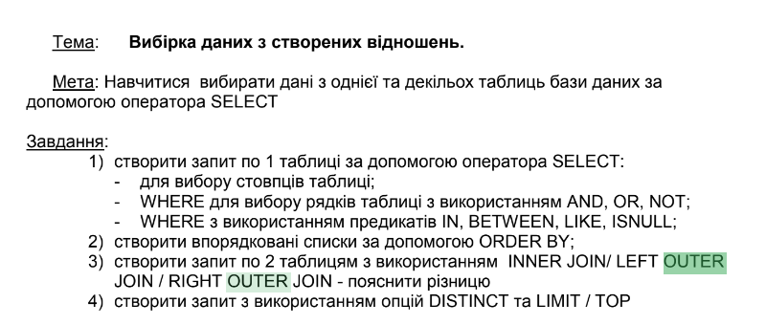

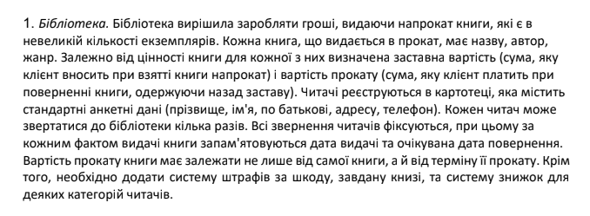

Рисунок Варіант завдання

**Результати виконання**

**створити запит по 1 таблиці за допомогою оператора SELECT:**

**- для вибору стовпців таблиці;**

**- WHERE для вибору рядків таблиці з використанням AND, OR, NOT;**

**- WHERE з використанням предикатів IN, BETWEEN, LIKE, ISNULL;:**

**Скрипт:**

select * from library where B_Count>10 and B_Cost<500;

select * from library where Genre=1 or B_Pledge=2500;

select * from library where not B_Author=7;

select * from library where B_Cost in (500,750);

select * from library where B_Count between 5 and 10;

select * from library where B_Pledge like '_500';

select * from loans where Sale is null;

**Скріни:**

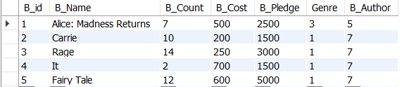

Рисунок Вихідна Таблиця

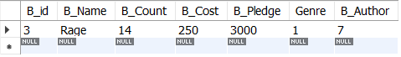

Рисунок При B_Count>10 та B_Cost<500

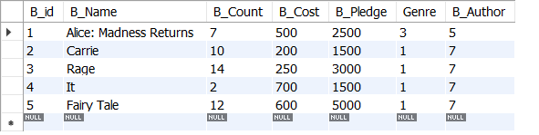

Рисунок При Genre=1 Чи r B_Pledge=2500

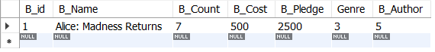

Рисунок При B_Author!=7

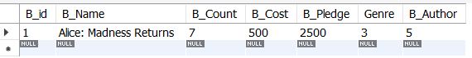

Рисунок При B_Cost є (500 або 750)

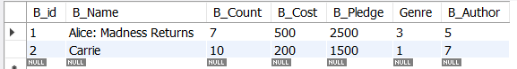

Рисунок При B_Count між 5 та 10

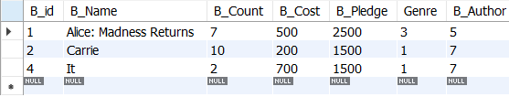

Рисунок При наявному _500

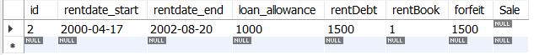

Рисунок При значенні Sale Null

**створити впорядковані списки за допомогою ORDER BY;**

**Скрипт:**

select * from library order by B_Cost;

select * from genres order by Genre;

**Скрін:**

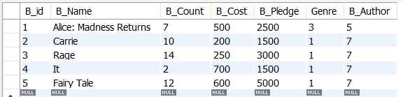 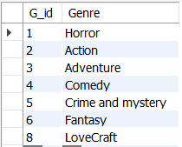

*Рисунок 10 Вихідні таблиці*

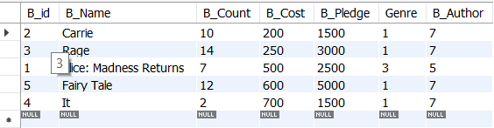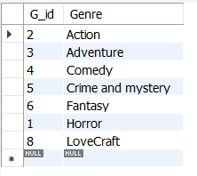

Рисунок 11 Результат

**створити запит по 2 таблицям з використанням INNER JOIN/ LEFT OUTER**

**JOIN / RIGHT OUTER JOIN - пояснити різницю**

**Скрипт:**

select * from author right outer join genres on author.A_id = genres.G_id;

select * from genres left outer join author on author.A_id = genres.G_id;

select * from author inner join genres on author.A_id = genres.G_id;

**Скрін:**

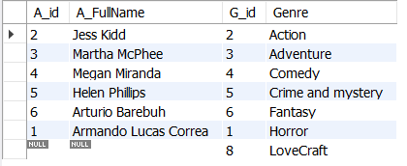

Рисунок 12 Right Outer join (Заповнення опираючийсь на праву таблицю)

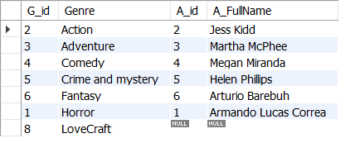

Рисунок Left Outer Join(Заповнення опираючийсь на ліву таблицю)

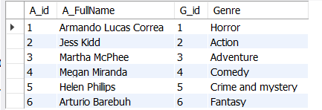

Рисунок Inner Join(Заповнення опираючийсь на співпадіння таблиць)

**створити запит з використанням опцій DISTINCT та LIMIT / TOP**

Уточнення: SELECT TOPв икористовується для визначення кількості записів, які потрібно повернути. Не всі системи баз даних підтримують SELECT TOPпункт. MySQL підтримує LIMIT пункт для вибору обмеженої кількості записів

**Скрипт:**

select distinct B_Author from library;

select * from library where B_Pledge>1000 limit 2;

**Скрін:**

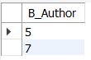

Рисунок district (Вивід унікальних значень)

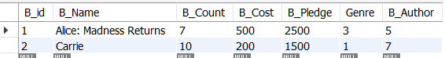

Рисунок limit (Вивід обмеженої кількості рядків)